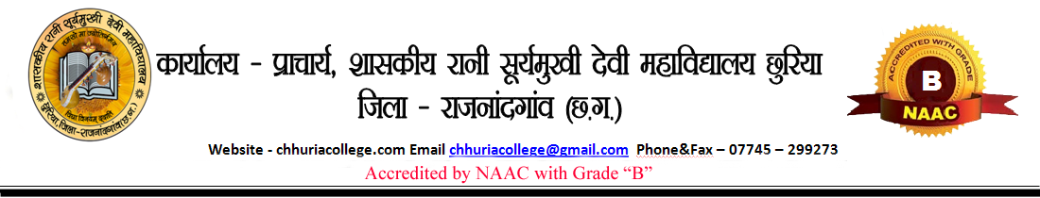

fnukad 27-11-2022

**egkfo|ky; esa ,ulhlh fnol dk vk;kstu**

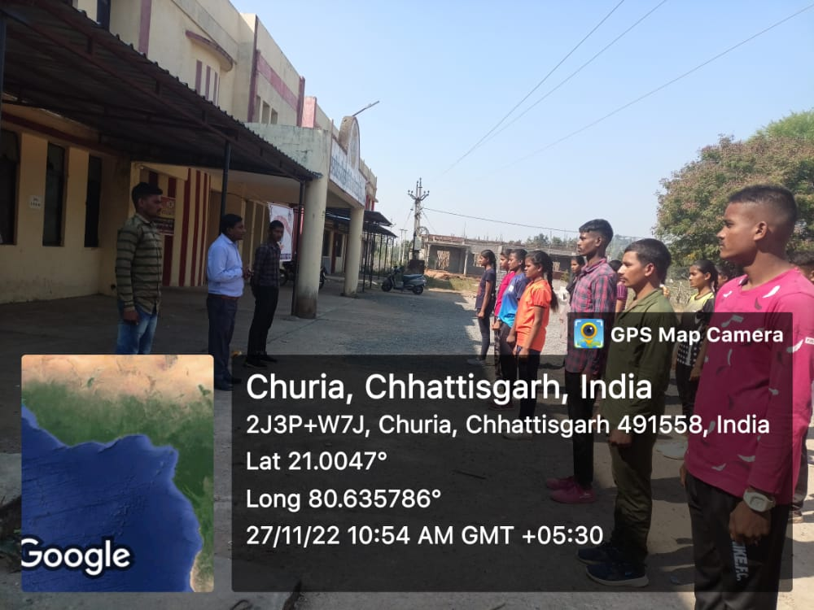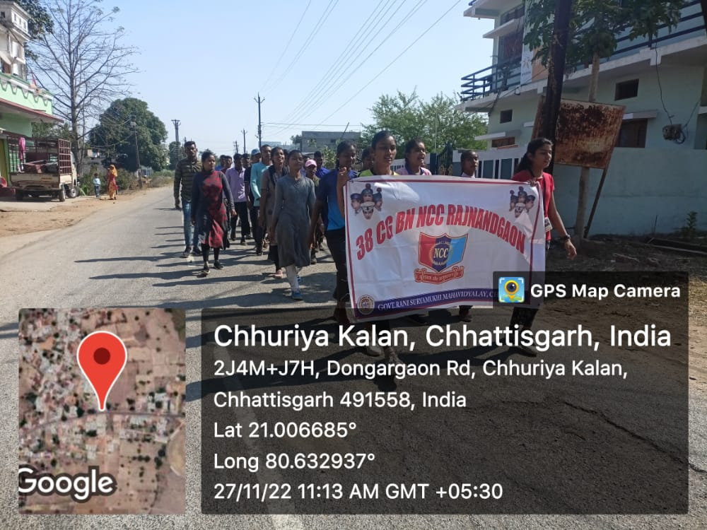शासकीय रानी सूर्यमुखी देवी महाविद्यालय छुरिया में संस्था प्रमुख MkW- lq’kek pkSjs ¼usrke½ egksn;k के fn”kkनिर्देशन एवं vkbZD;wlh प्रभारी श्री विनय pkSj के मार्गदर्शन में 27.11.2022 को ,ulhlh दिवस का कार्यक्रम vk;ksftr fd;k गया| कार्यक्रम का शुभारंभ मुख्य अतिथि प्राचार्य egksn;k को मार्च पास्ट dj सलामी दी गई|

laLFkk शिरोमणि डॉ. सुषमा pkSj¼usrke½ ने अपने उद्बोधन में कहा कि सभी कैडेटों को एनसीसी के प्रति समर्पण एवं उससे जुड़े गतिविधियों को संचालित करने की अपील की| और एनसीसी के बारे में सारगर्भित जानकारी प्रदान करते हुए “एकता और अनुशासन” को जीवन व्यवहार के लिए vfuok;Z बता;kA

bl volj ij एनसीसी कैडेटों द्वारा नशामुक्ति रैली महाविद्यालय परिसर से निकाली गई| रैली महाविद्यालय से थाना चौक, से बाजार चौक, से जनपद पंचायत छुरिया, से नगर पंचायत छुरिया, से होते हुए खुaटा छुरिया से महाविद्यालय परिसर वापस igqWphA

उसके पश्चात स्वच्छता अभियान के तहत महाविद्यालय परिसर की साफ-सफाई कराया गया| उसके उपरांत iquhr सागर अभियान के तहत नगर पंचायत छुरिया के तालाब की साफ-सफाई करायh ग;hA

bl volj ij महाविद्यालय के एनसीसी प्रभारी श्री m’;ar dqekj puki] एनसीसी महिला केयर टेकर सुश्री दीपिका ध्रुव us सभी कैडेटों को ,ulhlh दिवस की शुभकामनाएं nhA

izkpk;Z